SECTION SPORTIVE SCOLAIRE CANOË-KAYAK
COLLEGE DIDER DAURAT
31800 SAINT GAUDENS
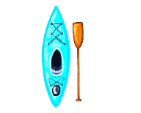

PRESENTATION DE LA SECTION
Ouverte à partir de la 6ème, la section sportive scolaire canoë kayak du collège Didier DAURAT est une structure officielle agréée par le Ministère de l'Education Nationale. Elle offre la possibilité aux élèves de se perfectionner en canoë kayak (course en ligne, slalom et boardercross) en suivant une scolarité identique à tout autre élève du collège.
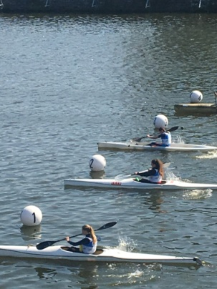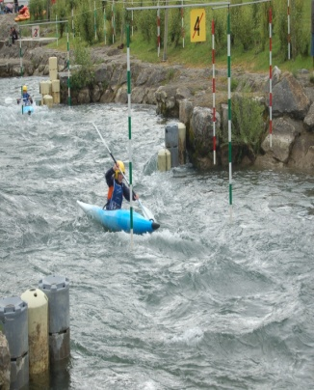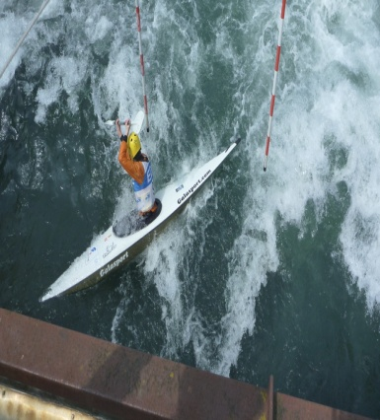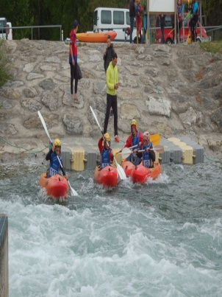

La section du collège Didier DAURAT s'appuie sur une structure fédérale située à proximité : Le canoë kayak Saint-Gaudinois. Les élèves bénéficient d'un aménagement d'emploi du temps, ce qui leur permet de consacrer en moyenne 6 heures par semaines à l'entraînement, en plus des heures d'EPS. Ces 6 heures obligatoires se répartissent de la manière suivante :
Les élèves de la section sportive sont prioriaires pour l’accès à l’internat du collège
le mercredi 12H30-15H30 à l’association sportive
ET
le jeudi dans le cadre de la section sportive
En plus de ces 6 heures obligatoires, il est fortement conseillé de s’inscrire au club. La licence club permet d’accéder aux stages fédéraux, d’obtenir le livret fédéral de passation des pagaies couleurs et d’avoir accès à un entrainement facultatif le vendredi soir ou le samedi (en moyenne un entrainement tous les 15 jours).
Les élèves de la section participent également aux compétitions UNSS (canoë kayak). Les élèves du collège Didier DAURAT ont obtenu le titre de champions d’académie en 2019 et se sont classés à la 7ème place au championnat de France de la même année. Les compétitions ayant été déprogrammées en 2020, le collège Didier DAURAT est toujours champion scolaire Midi-Pyrénées en titre.
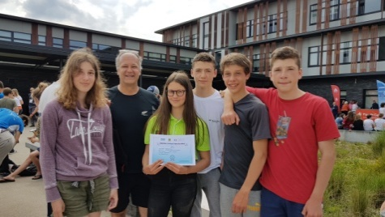
L’équipe championne académique : Fanny, Lilou, Quentin, Dorian et Paul

✔ ORGANISATION DE LA SECTION : L'encadrement est assuré par des professeurs d'EPS ainsi que par les entraîneurs du club. Les enseignants assurent aussi le suivi sur les compétitions UNSS.
Un hébergement en internat est possible pour les élèves qui le souhaitent. Notre collège est labélisé Internat d’excellence sportive, son parrain est le kayakiste Boris Neveu, champion du monde 2014 et 2021.
Au niveau sportif, les élèves de la section bénéficient :
➔ du support du club de Canoë kayak du Saint-Gaudinois (tarif préférentiel du prix de la licence club pour les élèves de la section: 50 euros au lieu de 90 euros pour les nouveaux licenciés, la licence allant du 1 septembre 2022 au 31 janvier 2024, soit 16 mois; pour les élèves déjà licenciés, il faudra renouveler la licence le 1er janvier 2024. Le montant sera de 40 euros pour l’année civile, soit 12 mois).
➔ d'un bassin de slalom en eaux vives proche de l'établissement (bassin de Valentine).
➔d'un plan d'eau de proximité permettant la pratique de la course en ligne du slalom en eau plate et du kayak polo (lac de Sède).
➔de la piscine de Saint-Gaudens pour la pratique de l’esquimautage et/ou du sauvetage.
➔de l'accès à des stages d’eaux vives scolaires et fédéraux (pour les enfants inscrits en club).
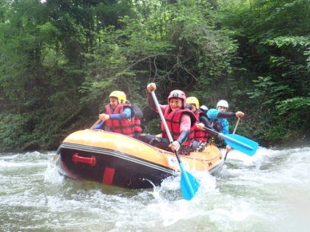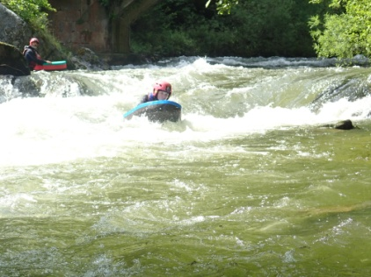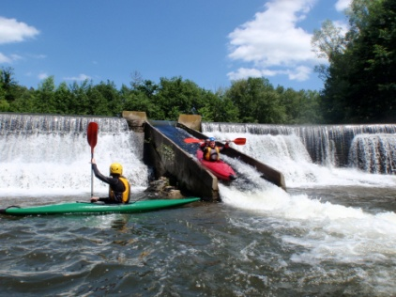
✔ POUR DEMANDER A INTEGRER LA SECTION:
L’entrée en section est ouverte aux élèves de quatrième et troisième ayant une petite expérience dans l’activité kayak (niveau pagaie jaune).
Pour l’intégrer vous devez fournir un dossier comprenant une fiche d’inscription, les bulletins scolaires (pour élèves déjà collégiens uniquement, pour les élèves de CM2, le collège demandera au professeur de CM2 les éléments pédagogiques ). Ce dossier devra être transmis à la vie scolaire du collège Didier Daurat de Saint-Gaudens avant le 25 avril 2022.
✔ SELECTION D'ENTREE EN SECTION
Pour pouvoir postuler à la section, les élèves intéressés devront fournir au secrétariat du collège Didier Daurat de Saint-Gaudens par mail ou voie postale (0310083x@ac-toulouse.fr) avant le 25 avril 2022 un dossier comprenant
1-la fiche d’inscription jointe ci-dessous dûment complétée,
2-le bulletin scolaire des deux premiers trimestres ou du premier semester (uniquement pour les collégiens)
3- une lettre de motivation manuscrite écrite sur la fiche jointe ci-dessous. La commission d’admission se déroulera au college début juin,, les familles seront informées individuellement du résultat de la commission.

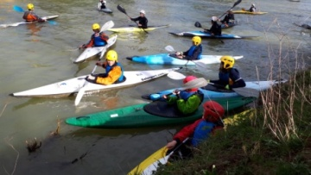
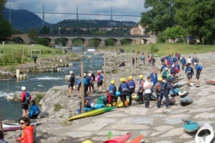

Section Sportive Scolaire Kayak
Année 2022-2023
Collège Didier Daurat Saint-Gaudens
Nom …………………………………………………….. Prénom………………………………………………………………..
Classe et établissement fréquentés en 2021-2022 ………………………………………………………
Date de naissance………../…………./…………….
Lieu de naissance………………………………………………
Adresse……………………………………………………………………………………………………………
Code postal……………………………………………Ville…………………………………………………
Tel domicile…………………………………………….Tel portable………………………………………
Adresse mail……………………………………………………………………………………………
A déjà pratiqué l’activité kayak ? OUI NON
Si oui, précisez si l’activité a été pratiquée selon les modalités suivantes :
En 6ème lors d’un cycle kayak OUI NON
A l’Association sportive kayak du collège OUI NON
Autre, précisez ……………………………………………………………
Votre enfant sait-il/elle nager: OUI NON
Autres sports pratiqué(s)…………………………………………………………………………………

Je sollicite l’admission de mon enfant, ci-dessus nommé, dans la section Sportive scolaire kayak du collège Didier Daurat de Saint-Gaudens.
J’ai bien pris connaissance des conditions de recrutement et des modalités de fonctionnement de la section.
Signature des parents, Signature de l’élève,

Lettre de motivation de l’élève
Pourquoi souhaitez-vous intégrer la section sportive kayak du collège ?
…………………………………………………………………………………………………………………………………………………………………………………………………………………………………………………………………………………………………………………………………………………………………………………………………………………………………………………………………………………………………………………………………………………………………………………………………………………………………………………………………………………………………………………………………………………………………………………………………………………………………………………………………………………………………………………………………………………………………………………………………………………………………………………………………………………………………………………………………………………………………………………………………………………………………………………………………………………………………………………………………………………………………………………………………………………………………………………………………………………………………………………………………………………………………………………………………………………………………………………………………………………………………………………………………………………………………………………………………………………………………………………………………………………………………………………………………………………………………………………………………………………………………………………………………………………………………………………………………………………………………………………………………………………………………………………………………………………………………………………………………………………………………………………………………………………………………………………………………………………………………………………………………………………………………………………………………………………………………………………………………………………………………………………………………………………………………………………………………………………………………………………………………………………………………………………………………………………………………………………………………………………………………………………………………………………………………………………………………………………………………………………………………………………………………………………………………………………………………………………………………………………………………………………………………………………………………………………………………………………………………………………………………………………………………………………………………………………………………………………………………………………………………………………………………………………………………

